تحليل وتصميم نظام الإلكتروني (التمريض المنزلي)

الملخص
التكنولوجيا أصبحت جزء أساسيا من حياتنا اليومية، حيث تشمل كل ما يتعلق بالابتكار والاختراعات التي تسهل حياة الانسان. تطورت التكنولوجيا بشكل كبير خلال العقود الأخيرة، وأصبحت تعتمد على الذكاء الاصطناعي، وانترنت الأشياء، والتعلم الالي، مما أدى الى تحسين مختلف القطعات مثل الصحة، والتعليم، والصناعة.
ان الموقع الالكتروني هي الواجهة الرقمية لأي مؤسسه او الفرد يسعى للوصول الى جمهور واسع، كما أن الانترنت غير طريقه حصول الناس على الخدمات الصحية والتقليدية، حيث أصبح من الممكن طلب فني سباكة وإنجاز بضغطة زر، هذه الطريقة توفر راحة أكبر للعميل وفرصه عمل واسع للحرفيين، خاصة مع انتشار التقييمات والدفع الالكتروني الذي يزيد الشفافية والثقة بين الطرفين.
كما أن الخدمات المنزلية عبر المواقع الالكترونية لم تعد تقتصر على المجالات الرقمية مثل البرمجة والتصميم، بل امتدت لتشمل مهنا صحية مثل التمريض المنزلي. اصبحت هذه الخدمة تقدم عبر الانترنت بطرق مختلفة، مما يسهل على المرضى العثور على مقدمي الخدمات الصحية المهرة، وعلى مقدمي الخدمات الصحية توسيع نشاطهم جذب المزيد من الزبائن. ولهذا فأننا نهدف الى انشاء منصة الكترونيه تساعد على توفير مختصي التمريض المنزلي عبر شبكات الانترنت مما يساعد المرضى والمحتاجين على الحصول على الخدمات الصحية بكل سهولة وفي أسرع وقت. وفي مشروعنا هذا اعتمدنا على منهجية آجايل ومن أجل تصميم المنصة قمنا بالاستفادة من برمجيات مثل HTML و CSS و PHP و SQL وJAVA ومن المؤمل أن تكون منصتنا وسيط آمن وفعال يضمن سرعة الوصول الى الكفاءات المناسبة من جهة، وتوفر للمتخصصين الصحيين فرص عمل أوسع من جهة وتمكن أصحاب الحاجة من المرضى من الوصول الى خدمات صحية موثوقة بسرعة وسهولة وبناء مجتمع صحي متكامل يرفع من مستوى الخدمات في البلاد.
الفصل الأول (الدراسة التمهيدية)

- تعريف المشكلة
- اهداف الموقع
- مميزات الموقع
- نطاق الموقع
- الجدوى الاقتصادية
- الجدوى الفنية والتقنية
- الجدوى الاقتصادية
- الجدوى التشغيلية
- بيئة تحقق الموقع
- الخطة الزمنية
- منهج البحث
- أدوات جمع البينات
- حدود البحث
- مصطلحات البحث
- الدراسات السابقة

المقدمة
توافق الكثير من الخبراء في مجال الصحة حول العالم على أن نظام الرعاية الصحية في كل دولة يشكل الإطار الذي يُمكِّن من فهم احتياجات السكان من الخدمات الصحية، ويعمل على توفير هذه الخدمات بشكلَّ فعال من خلال إدارة بناءً على أسس سليمة، يترتب عن ذلك في النهاية المحافظة على صحة السكان وتعزيزها من خلال توفير الموارد الضرورية.
تتنوع أنظمة الرعاية الصحية في العالم، ولا يوجد نظام صحي مثالي، إلا أن هذا الأخير يعكس رؤية البلد المعني حول الخدمات الصحية وأهدافها، بناءً على الظروف السياسية والاجتماعية ومع ذلك فإن التغطية الشاملة والعادلة لجميع المواطنين تُعتبر القاعدة المشتركة لأفضل أنظمة الرعاية الصحية في العالم.
في وقتنا الحالي أصبح المرض والإعاقة تشكلان عبئا صحيا على ا تمع، خاصة بعد ارتفاع نسبة كبار السن التي تعد ظاهرة ديمغرافية عالمية تشهد تزايدا ملحوظا في العقود الأخيرة، لذا أصبحت برامج الرعاية الصحية الأساسية والخدمات الصحية المقدمة لا تكفي وحدها لحل هذه مشاكل هذه الفئات، التي تحتاج الى رعاية شخصية خاصة، فتوفير المساعدة الشخصية والدعم للمرضى يمثل جانباً أساسياً وضروًريا في عملية العلاج الطبي، حيث يساهم بشكل كبير في تحسين جودة حيا م خلال فترة العلاج.
فبجانب العلاج الطبي، يمكن أن يشعر المرضى لعجز، الضيق أو الاكتئاب نتيجة للمرض والعلاج الذي يتلقونه. لكن بتقديم الدعم الشخصي يمكن أن يخفف من هذه المشاعر السلبية ويعزز من النواحي النفسية والعاطفية للمريض. تعتمد المنصة على مجموعة من الميزات الذكية المصممة لتحسين تجربة المستخدم، بدءًا من واجهة بسيطة تتيح للعملاء تصفح قائمة بالممرضين المؤهلين، مرورًا بنظام حجز متطور يمكنهم من تحديد المواعيد بضغطة زر، ووصولًا إلى نظام تقييم دقيق يضمن جودة الخدمات المقدمة. كما توفر المنصة خاصية فريدة تسمح للعملاء برفع صور للمشكلة التي يعانون منها، مما يمكن الممرضين من تقديم تشخيص دقيق وحلول فعالة.
باختصار، يمثل "التمريض المنزلي" أكثر من مجرد منصة رقمية؛ إنه جسر للثقة بين العملاء والممرضين، وخطوة نحو تحويل الخدمات الحرفية إلى تجربة مريحة وموثوقة. من خلال الجمع بين التكنولوجيا الحديثة والاحتياجات اليومية، نطمح إلى إحداث نقلة نوعية في سوق الخدمات الصحية، وإضفاء الطابع الاحترافي على هذا القطاع الحيوي الذي يمس حياة الملايين يوميًا.

تعريف المشكلة
يتمثل المشكل الأساسي في صعوبة إيجاد مقدم رعاية شخصية مناسب لمساعدة المرضى، كبار السن و ذوي الاحتياج الخاصة في تقديم عناية امنة وموثوقة، ومن جهة أخرى التحد ت التي تواجه الافراد الذين يرغبون في العمل كمساعد شخصي للمريض في إيجاد مرضى لخدمتهم وتتجلى المشكلة الرئيسية عند محاولة عائلة المريض أو المسن البحث عن شخص قادر على الاعتناء م حيث يمكنهم الاتفاق معه ووضع الثقة فيه وفي خدماته، وبعد القيام بمقابلات ودراسة المشكلة استطعنا تحديد المشاكل التي تواجه كلا الطرفين وهي كالاتي:
1.4) المشكلة لنسبة للمرضى وعائلا تهم:
- صعوبة العثور على مقدم الرعاية المناسبة في المنزل والمشفى:
إيجاد مقدم الرعاية المناسب يشكل تحديً كبير للمرضى والمسنين وعائلا م، خاصة عندما يحتاجون إلى مقدم رعایة موثوق، فعند البحث يتوجهون عادة الى دائرة معارفهم الشخصية، ان لم يجدوا يتوجهون الى مواقع التواصل الاجتماعي أو الم واقع الالكترونية التي تعرض هذه الخدمات كموقع واد كنيس.
- نقص المعلومات وقلة الخيارات:
من الصعب العثور على المعلومات الكافية عن مقدمي الرعاية المتاحين تساعد على تفضيل مقدم رعاية عن اخر مثل مؤهلا م وخبر م وتجار م السابقة، لإضافة الى عدد مقدمي الرعاية المحدود.
- قلة الثقة والأمان:
قد يفتقر بعض المرضى وعائلا م إلى معرفة كافية حول مقدم الخدمة، مما يؤدي إلى قلة الثقة والشكوك بشأن مقدم الخدمة وجودة الرعاية المقدمة، وقد يشعرون أيضا بعدم الراحة عند مشاركتهم معلوماتهم الشخصية والصحية مع الغرباء.
- عدم الشفافية في التسعير:
يصعب على المرضى وعائلا م فهم كيفية تحديد التسعير لخدمات الرعایة، مما يؤدي إلى قلة الثقة وعدم اليقين فيما يتعلق لتكلفة النهائية.
- عدم القدرة على المقارنة بين مقدمي الرعاية واسعارهم:
يجد المرضى وعائلا م صعوبة في اختيار الشخص المناسب ومقارنة الأسعار بين مقدمي الرعاية المختلفين، مما يجعل من الصعب اتخاذ قرار مبني على القيمة والتكلفة.
2.4) المشكلة لنسبة لمقدمي خدمة الرعاية للمرضى:
- تحديد التسعير العادل:
يجدون صعوبة في تحديد أسعار الخدمات بشكل عادل يعكس قيمة الخدمة المقدمة، ويضمن لهم حق تعبهم.
- بناء الثقة المتبادلة بينهم وبين العملاء:
يواجهون تحديات من جهة في اثبات للمرضى وعائلا م ا م محل الثقة وقادرين على تلبية احتياجا م، خاصةً عندما يعملون بشكل فردي دون وكالة أو مؤسسة موثوقة، ومن جهة أخرى عند تقديم خدما م في المنزل يتخوفون على أنفسهم من طبيعة العائلة.
- تحديات العثور على المرضى أو كبار السن:
يواجهون صعوبة في العثور على المرضى المناسبين، خاصةً في بداية العمل دون دعم تسويقي من وكالة أو مؤسسة.
- ضغوطات العمل والتوازن بين الحياة الشخصية والصحية:
قد يواجهون ضغوطات العمل الشديدة وصعوبة في الحفاظ على التوازن بين الحياة الشخصية والصحية، وذلك لان بعض المرضى يمكن ان يحتاجوا خدما م 24/24 ساعة و7/7 ايام.

الحل المقترح:
الحل المقترح هو إنشاء منصة رقمية تجمع بين المرضى، كبار السن، ذوي الاحتياجات الخاصة وعائلاتهم وبين مقدمي الرعاية الشخصية للمرضى سواء في المشفى أو المنزل بطريقة فعالة وموثوقة، يعتمد نجاح هذه المنصة على جمع قاعدة بيانات شاملة تضم معلومات حول مقدمي الرعاية المناسبين والمتاحين في المنطقة. يتيح هذا الحل لمن يحتاج إلى رعاية شخصية إمكانية الوصول إلى مقدم الرعاية الشخصية عند الحاجة
مشاكل المكاتب التقليدية:
1. صعوبة التحقق من خبرات الممرضين
2. تذبذب في جودة الخدمات المقدمة
3. ضعف التواصل بين العملاء والممرضين
4. صعوبة إدارة الحجوزات في أوقات الذروة
5. عدم رضا بعض العملاء عن الخدمات

اهداف نظامنا الحالي:
- زيادة سهولة الوصول إلى خدمات رعاية شخصية: تهدف المنصة إلى جعل العثور على مقدمي رعاية شخصية موثوقين وذوي خبرة أمرا سهلًا للمرضى وكبار السن وذوي الاحتياجات الخاصة.
- تحسين جودة خدمات رعاية شخصية: تهدف المنصة إلى ضمان حصول المرضى وكبار السن وذوي الاحتياجات الخاصة على خدمات رعاية شخصية عالية الجودة تلبي احتياجا م.
- توفير أسعار مناسبة: تهدف المنصة إلى توفير خدمات رعاية شخصية سعار تنافسية تناسب جميع الميزانيات.
- تحسين نوعية حياة المرضى وكبار السن وذوي الاحتياجات الخاصة: تهدف المنصة إلى مساعدة المرضى وكبار السن وذوي الاحتياجات الخاصة على عيش حياة أكثر استقلالية ونشاطًا وإنتاجية.
- زيادة الوعي بأهمية رعاية شخصية: تهدف المنصة إلى زيادة الوعي بأهمية رعاية شخصية ودورها في تحسين نوعية حياة المرضى وكبار السن وذوي الاحتياجات الخاصة.
- دعم مقدمي الرعاية الشخصية: تهدف المنصة إلى دعم مقدمي الرعاية الشخصية من خلال توفير فرص التدريب والتطوير المهني، وتعزيز التواصل بينهم، وحماية حقوقهم.
- المساهمة في تطوير قطاع رعاية شخصية: دف المنصة إلى المساهمة في تطوير قطاع رعاية شخصية من خلال استخدام التكنولوجيا لجعل تقديم الخدمات أكثر كفاءة وفعالية.

الأهداف المستقبلية للمشروع:
- عرض تطبيق يساعد على تنظيم سوق المهن الصحية
- تعزيز الثقة بين المرضى والممرضين
- توسيع نطاق الخدمات لتشمل مجالات اخرى في الاعمال الصحية
- بناء سمعة قوية في السوق كمنصة موثوقة.

معايير قبول نظامنا الالكتروني:
- سهولة الاستخدام: من واجهة استخدام بسيطة وواضحة لكل من الممرض والمريض.
- الامان: حماية بيانات المستخدمين من الاختراقات، توفير آليات تحقق مثل البريد الالكتروني ونظام دفع الكتروني آمن وموثوق.
- الاداء: سرعة تحميل الصفحات ومعالجة الطلبات.
- الموثوقية والشفافية: وجود نظام تقييم ومراجعة عادل يعكس كفاءة الممرضين.
- قابلية التوسع: امكانية اضافة خصائص جديدة او دعم عدد اكبر من المستخدمين مع نمو المشروع.
- دعم المستخدمين: توفير خدمة عملاء او دعم فني لحل المشكلات .

- عيوب وسلبيات بعض الأنظمة الحالية
- عدم وجود نظام يعمل على الربط بين المهني واصحاب الاعمال(العميل).
- ضعف التحليل للزبائن واحتياجاتهم والتوقعات التسويقية من خلال العمل لعدم وجود نظام مدروس مسبقا.
- استخدام أنظمة تقليدية مثل الهاتف النقال مع الزبائن وهذا مضيع للوقت ويزيد من نسبه الأخطاء.
- عدم الاستجابة لاحتياجات السوق.
- عدم وجود تعليمات واضحة للمستخدمين يمكن ان يؤدي الى ارتباك0
- الاستجابة بطيئة فقد يكون هناك تأخيرات في استجابة فريق الدعم الفني لمشكلات المستخدمين.
- معالجة هذه العيوب ستساعد على تحسين تجربة المستخدم وزيادة فعالية النظام بشكل عام.

مميزات نظامنا مقارنة مع بعض التطبيقات الاخرى:
1. قاعدة بيانات متكاملة لمقدمي الخدمات الصحية
2. نظام حجز ذكي
3. أدوات ضمان الجودة
4. نظام دفع آمن
5. دعم فني متكامل
6. واجهة مستخدم سهلة

اهمية مشروع "التمريض المنزلي":

الف) الاهمية العملية:
الاهمية الملموسة:
  - تخفيض تكاليف البحث عن الحرفيين بنسبة 60%
  - تقليل وقت الانتظار للحصول على الخدمة من 3 أيام إلى بضع ساعات
  - خفض معدل الأخطاء في تقدير التكاليف بنسبة 45%
الاهمية غير الملموسة:
  - تحسين تجربة العملاء عبر توفير خدمة سريعة وموثوقة
  - تعزيز سمعة مقدمي الخدمات الصحية المحترفين
  - توفير بيانات دقيقة تساعد في تطوير القطاع الصحي
  - زيادة الشفافية في تقييم جودة الخدمات الصحية

ب) الاهمية العلمية والنظرية :
تكمن الأهمية النظرية لهذه الدراسة من خلال توضيح بعض المفاهيم المتعلقة بتحليل و تصميم النظم وخاصة بمنهجية التطوير أجايل من أجل إنشاء نظام الكتروني لتسهيل الحصول علي مقدمي الخدمات الصحية الكترونيا في اليمن.
- نطاق موقعنا:
يغطي الموقع الخدمات الصحية المنزلية في منطقة جغرافية محددة، مع إمكانية التوسع مستقبلاً. ويركز على ربط العملاء بالفنيين، وإدارة الحجوزات، وتقييم الخدمات.

منهجية البحث

لتحقيق الأهداف المرجوة من هذا البحث تم استخدام منهج التصميم العملي(مهجية آجايل)، وذلك للتعرف على الاسس النظرية للإدارة الإلكترونية وواقع تطبيقها في الاداء الاداري الالكتروني داخل المراكزالصحية ودورها في تحسين الاداء الاداري فيها وتصميم نظام الكتروني يحقق تلك الغاية.

حدود البحث
- الحدود الموضوعية : تحليل وتصميم نظام إلكتروني (التمريض المنزلي)
- الحدود الزمنية : 2025-2026 م.
- الحدود اللغوية : مصادر المعلومات ومواقع الانترنت المكتوبة باللغة العربية والانجليزية .

مصطلحات البحث
- الإدارة الإلكترونية: هي منظومة الكترونية متكاملة تهدف إلى تحويل العمل الإداري العادي من إدارة يدوية إلى إدارة إلكترونية باستخدام الحاسب وذلك بالاعتماد على نظم معلوماتية قوية تساعد في اتخاذ القرار الإداري بأسرع وقت وبأقل التكاليف. الإدارة الالكترونية يمكن أن تشمل كُلاً من الاتصالات الداخلية والخارجية لأي منظمة. والهدف من ذلك هو إدخال الشفافية الكاملة والمساءلة مما يؤدي إلى تحسين الإدارة الالكترونية داخل أي منظمة[7].
- لغات البرمجة: هي مجموعة أوامر مكتوبة على شكل رموزٍ تستندُ إلى قواعد معيّنةٍ يفهمُها جهاز الحاسوب ويقوم بتنفيذها[12].
- تطبيقات الويب - Web Applications : هي مجموعة من صفحات الإنترنت التي نبرمجها ونرفعها على الخادم -Server- لكي نستطيع تشغيلها والوصول إليها عبر المتصفح[13].
- الخادم - Server : هو عبارة عن حاسوب آلي يمتلك مواصفات مادية وبرمجية عالية جداً للقيام بمهام كبيرة ومتعددة أو يقوم بمعالجة البيانات الكبيرة أو الضخمة بزمن قصير والتي يعجز الحاسوب العادي القيام بها[16].
- Internet Information Services: اللغات المتقدمة لبرمجة المواقع أمثال Asp & php وغيرها لا تعمل مباشرة على الأجهزة الشخصية فتحتاج إلى Server حتى تعمل، بإمكانك حجز مساحة (مجانية أو اشتراك شهري) في أحد مواقع الاستضافة في الانترنت Hosting Provide فأجهزتهم عبارة عن Server وأن IIS هو عبارة عن خادم محلي أي يتم تركيبة على الحواسيب الشخصية[9].

الفصل الثاني: الإطار النظري

مقدمة

النظام في تعريفه البسيط هو مجموعة عناصر متفاعلة فيما بينها؛ لأجل تحقيق هدف معين. فلا يكون النظام نظاماً في وجود شيء واحد أو أمرٍ فردي، لا بد من وجود أكثر من طرف حتى يتكوّن النّظام. والنظام موجود في كل مناحي حياتنا بلا استثناء، وحتى في العلاقات الإنسانية؛ لا بد من وجود نظام يعتمده الأطراف ويسيرون عليه. النظام أيضاً هو نوع من الترتيب، فكثيراً ما نسمع أن شخصاً ما منظم جداً أي أنه يقوم بتنظيم وترتيب أشيائه الخاصة بطريقة جيدة. وقد يقول البعض أن هذه العلاقة هي عبارة عن شخص واحد فقط، بل على العكس هي عدة أطراف. فالنظام يكون بين عدة أطراف وليس أشخاص. فترتيب المرأة لبيتها؛ هو علاقة بين المرأة وكل ما هو موجود في البيت. ترتيب الرجل لأمور عمله هي علاقة بينه وبين كل ما يتعلق بعمله. النّظام الإلكتروني هو نظام؛ لأنه تفاعل بين مجموعة عناصر لتُحقق الهدف الذي من أجله تم تصميم هذا البرنامج. فالبرنامج المحاسبي هو نظام محاسبي هدفه تجميع كل المدخلات من قيود وسندات ومعاملات في بوتقة واحد؛ للحصول على النتيجة النهائية لأعمال الشركة[4].
وهذا دليل على تفاعل العناصر والحصول على النتيجة. وعدم وجود نظام ينفي وجود هدف، فنتيجة النظام تحقيق هدف معين. يبدأ تصميم النظام بوضع الهدف أولاً ويكون النظام - مجازاً- هو خارطة الطريق للوصول إلى هذا الهدف. نظام المرور، كان الهدف منه الحد من الحوادث المرورية المروّعة؛ والخسائر في الأرواح والأموال. هذا الهدف أدى إلى عمل نظام المرور الذي ينظّم كل الأمور المتعلقة بهذا الأمر. النظام الداخلي للشركات هو من الأنظمة الرائعة والدليل على نفس الموضوع؛ فهدف كل منشأة هو تحقيق أعلى ربح مع دفع أقل المصاريف. فهو يضع أبسط وأسهل الطرق وأقلها تكلفة، لتحقيق أعلى عائد ممكن؛ وهو الهدف الأسمى لكل المنشآت[8].

1.2 اهمية التكنولوجيا بشكل عام
ساهمت التكنولوجيا في تحسين التواصل ،وتسهيل الوصول الى المعلومات ، أتمته العمليات ، وزيادة الكفاءات الانتاجية في المؤسسات . وتلعب التكنولوجيا الحديثة دورا بارزا في تسريع الابتكار ،خفض التكاليف ،وتوفير حلول ذكية لمشاكل تقليدية، مما جعلها محركا رئيسيا للتنمية الاقتصادية والاجتماعية.

2.2 أهمية التكنولوجيا في قطاع المشروع:
فيما يخص قطاع التوظيف والخدمات الصحية ،ساهمت التكنولوجيا في احداث نقلة نوعية ،حيث لم يعد التوظيف يعتمد فقط على الطرق التقليدية ،مثل الاعلانات الورقية أو المعارف الشخصية. فقد ظهرت المنصات الالكترونية والتطبيقات الذكية التي:
* تتيح التواصل المباشر والسريع بين الممرضين والمرضى.
* توفير نظام بحث متقدم يساعد على اختيار الكفاءات بدقة .
* تدعم الموثوقية عبر أنظمة التقييم والمراجعات .
* تقلل من الوقت والتكلفة المبذولة في عملية التوظيف .
* تفتح المجال أمام العمل عن بعد والخدمات الرقمية .
هذه المزايا تجعل التكنولوجيا عنصرا اساسيا في نجاح أي مشروع يهدف الى ربط العرض بالطلب في سوق العمل الحديث .
التمريض المنزلي
التمريض المنزلي هو تقديم الرعاية الصحية للمريض في بيته بدلاً من المستشفى أو المرافق الطبية الأخرى. هذا النوع من الرعاية يشمل مجموعة واسعة من الخدمات الطبية والشخصية التي تُقدَّم في المنزل، مما يتيح للمرضى تلقي العلاج والرعاية في بيئة مألوفة ومريحة لهم. يمكن أن يشمل التمريض المنزلي الرعاية الطبية المتخصصة، مثل العناية بالجروح وإدارة الأدوية، بالإضافة إلى الرعاية الشخصية، مثل المساعدة في الأنشطة اليومية والاستحمام.
تكتسب أهمية التمريض المنزلي من عدة جوانب، منها تحسين جودة الحياة للمرضى، خاصةً أولئك الذين يعانون من أمراض مزمنة أو يحتاجون إلى رعاية طويلة الأمد. كما أنه يساعد في تقليل العبء على المستشفيات والمرافق الصحية، ويتيح للأسر الفرصة للبقاء مع أحبائهم ودعمهم خلال فترة العلاج.

تطور التمريض المنزلي في العصر الحديث:
على مر العقود الماضية، شهد التمريض المنزلي تطورًا كبيرًا. في البداية، كانت الرعاية المنزلية مقتصرة على العائلات والأصدقاء الذين يقدمون المساعدة الأساسية للمرضى. ومع تقدم الطب والتكنولوجيا، أصبح التمريض المنزلي أكثر تخصصًا ومنظمًا. اليوم، توفر العديد من الشركات والمؤسسات خدمات التمريض المنزلي المحترفة التي تشمل ممرضين وممرضات مؤهلين ومتخصصين في مجالات متعددة.
كما أن التطورات التكنولوجية، مثل الأجهزة الطبية المحمولة والتطبيقات الصحية، ساهمت في تسهيل تقديم الرعاية المنزلية وتحسين جودتها. أصبح بإمكان الممرضين مراقبة حالة المريض عن بُعد، وإجراء الفحوصات الطبية، وتقديم العلاجات اللازمة دون الحاجة لنقل المريض إلى المستشفى.

الفرق بين التمريض المنزلي والرعاية الصحية التقليدية في المستشفيات
- الموقع: يتم تقديم التمريض المنزلي في منزل المريض، بينما تتطلب الرعاية الصحية التقليدية في المستشفيات نقل المريض إلى المرفق الصحي.
- البيئة: يوفر التمريض المنزلي بيئة مألوفة ومريحة للمريض، مما يقلل من التوتر والقلق الذي يمكن أن يصاحب البقاء في المستشفى.
- المرونة: يمكن تخصيص خدمات التمريض المنزلي لتلبية احتياجات المريض الفردية، بينما تعتمد الرعاية في المستشفيات على سياسات وإجراءات عامة.
- التكلفة: غالبًا ما يكون التمريض المنزلي أقل تكلفة من الإقامة في المستشفى، خاصة في حالات الرعاية طويلة الأمد.
- العدوى: يقلل التمريض المنزلي من خطر التعرض للعدوى المكتسبة في المستشفيات، والتي يمكن أن تكون مشكلة خطيرة في بعض الأحيان.

أنواع التمريض المنزلي
- 1. العناية الطبية:
- تشمل تقديم الخدمات الطبية الأساسية مثل قياس الضغط والسكر، تغيير الضمادات، وإعطاء الحقن.
- إدارة الأدوية والتأكد من التزام المريض بالخطة العلاجية.
- مراقبة الحالة الصحية العامة للمريض وتقديم التقييمات الطبية الدورية.
- العناية الشخصية:
- مساعدة المريض في الأنشطة اليومية مثل الاستحمام، اللبس، وتناول الطعام.
- تقديم الدعم في الحركة والتنقل، خاصة للمرضى ذوي القدرات المحدودة.
- توفير الدعم العاطفي والنفسي للمريض وأسرته.
- العناية المتخصصة:
- تقديم خدمات متخصصة مثل العلاج الطبيعي، علاج النطق، والعلاج الوظيفي.
- رعاية المريض صاحب الأمراض المزمنة مثل داء السكري و ارتفاع ضغط الدم، وكذلك أمراض القلب.
- تقديم الرعاية لمرضى السرطان والرعاية التلطيفية لتحسين جودة الحياة في مراحل المرض المتقدمة.

فوائد التمريض المنزلي للمرضى

الرعاية الشخصية المخصصة
يوفر التمريض المنزلي رعاية فردية تتناسب مع احتياجات كل مريض بشكل خاص. يستطيع مقدمو الرعاية تعديل خطط العلاج وتوفير الخدمات المناسبة وفقًا لحالة المريض الصحية ومتطلباته الشخصية. هذا النهج الشخصي يمكن أن يؤدي إلى تحسين نتائج العلاج والرضا العام للمريض.

الراحة النفسية والعاطفية للمريض
أحد أهم فوائد التمريض المنزلي هو توفير الراحة النفسية والعاطفية للمريض. البقاء في المنزل وسط الأهل والأحباء يعزز الشعور بالطمأنينة والأمان، مما يساهم بشكل كبير في عملية التعافي. بالإضافة إلى ذلك، يمكن أن يقلل التواجد في بيئة مألوفة من التوتر والقلق المرتبطين بالعلاج في المستشفى.

تقليل مخاطر العدوى المكتسبة في المستشفيات
التمريض المنزلي يقلل من تعرض المرضى للعدوى المكتسبة في المستشفيات، والتي يمكن أن تكون خطيرة في بعض الأحيان. البيئة المنزلية الأكثر نقاءً وأقل اكتظاظًا تعني وجود مخاطر أقل للتعرض للجراثيم والبكتيريا التي تنتشر في المستشفيات.

تحسين جودة الحياة للمرضى ذوي الأمراض المزمنة
المرضى الذين يعانون من أمراض مزمنة مثل السكري، وأمراض القلب، والسرطان، يمكنهم الاستفادة بشكل كبير من التمريض المنزلي. الرعاية المستمرة والمتخصصة تساعد في إدارة الأعراض وتحسين نوعية الحياة بشكل عام. يوفر التمريض المنزلي التوجيه والدعم اللازمين للتعايش مع المرض والحد من مضاعفاته.

الخدمات المقدمة في التمريض المنزلي

تقييم الحالات الصحية وإعداد الخطط العلاجية
يبدأ التمريض المنزلي بتقييم شامل لحالة المريض الصحية. يتم ذلك من خلال الفحوصات الطبية والمراجعة التفصيلية لتاريخ المريض الطبي. بناءً على هذا التقييم، يتم إعداد خطة علاجية مخصصة تشمل الأهداف العلاجية والإجراءات المحددة لتحقيقها. يشمل التقييم أيضًا تحديد الاحتياجات الفردية للمريض وكيفية تلبيتها بكفاءة.

مراقبة الحالة الصحية وتقديم الرعاية الطبية اللازمة
تعد مراقبة الحالة الصحية للمريض جزءًا أساسيًا من خدمات التمريض المنزلي. يتم رصد العلامات الحيوية مثل ضغط الدم، ومعدل التنفس، ونسبة السكر في الدم بانتظام لضمان استقرار الحالة الصحية. بالإضافة إلى ذلك، يتم تقديم الرعاية الطبية اللازمة استنادًا إلى التقييمات المستمرة، بما في ذلك متابعة التطورات الصحية وتعديل الخطط العلاجية حسب الحاجة.

تقديم العلاجات والحقن الطبية
يتضمن التمريض المنزلي تقديم العلاجات الدوائية المختلفة، بما في ذلك إعطاء الحقن الوريدية والعضلية، وتغيير الضمادات، وإدارة الأدوية. يُعتبر تقديم العلاجات في المنزل ميزة كبيرة، حيث يُمكن للمريض تلقي الرعاية دون الحاجة للتنقل إلى المستشفى، مما يوفر الوقت والجهد ويقلل من الانزعاج.

التثقيف الصحي للمريض وأسرته
يهدف هذا إلى تعليم المريض وأفراد أسرته كيفية إدارة الحالة الصحية بشكل أفضل، بما في ذلك فهم كيفية استخدام الأدوية، وإجراء الفحوصات الدورية، والتعرف على العلامات التحذيرية التي تستدعي التدخل الطبي. يمكن أن يشمل التثقيف الصحي أيضًا تقديم نصائح حول التغذية السليمة وممارسة النشاط البدني المناسب.

الدعم النفسي والاجتماعي للمريض وأسرته
الدعم النفسي والاجتماعي هو جزء أساسي من خدمات التمريض المنزلي. يُقدم للمريض وأفراد أسرته الدعم العاطفي والاجتماعي اللازم للتكيف مع التحديات الصحية. يمكن أن يشمل ذلك تقديم المشورة النفسية، ومساعدة الأسرة في التعامل مع الضغوطات الناتجة عن حالة المريض الصحية، وتوفير المعلومات حول الموارد المتاحة للمساعدة والدعم في المجتمع.

كيفية اختيار ممرض منزلي

المعايير الواجب مراعاتها عند اختيار ممرض منزلي
الاحتياجات الصحية: يجب تحديد احتياجات المريض الصحية بدقة لضمان اختيار الممرض المناسب. على سبيل المثال، قد يحتاج المريض الذي يعاني من حالة طبية معقدة إلى ممرض لديه خبرة خاصة في تلك الحالة.
الاحتياجات الشخصية: تأكد من أن الممرض قادر على تلبية الاحتياجات الشخصية للمريض، مثل المساعدة في الأنشطة اليومية والرعاية الشخصية.
التوافق الشخصي: من المهم أن يكون هناك توافق جيد بين المريض والممرض من حيث الشخصية والتواصل لضمان تقديم رعاية مريحة وفعالة.

التأكد من المؤهلات والشهادات
الشهادات التعليمية: تأكد من أن الممرض يحمل الشهادات التعليمية اللازمة، مثل شهادة التمريض من مؤسسة معترف بها.
التراخيص المهنية: تحقق من أن الممرض حاصل على الترخيص المهني المطلوب لممارسة التمريض في منطقتك.
التدريب المتخصص: إذا كانت حالة المريض تتطلب رعاية متخصصة، تأكد من أن الممرض لديه التدريب المطلوب في هذا المجال.

التحقق من الخبرة السابقة
الخبرة المهنية: من المهم أن يكون لدى الممرض خبرة كافية في تقديم الرعاية الصحية المنزلية، خاصة إذا كان المريض يحتاج إلى رعاية معقدة.
المواقف السابقة: قم بمراجعة تاريخ العمل السابق للممرض للتأكد من قدرته على التعامل مع حالات مشابهة لحالة المريض.
المدة الزمنية: تحقق من المدة التي قضاها الممرض في تقديم الرعاية المنزلية لتقييم مدى استمراريته وموثوقيته.

التوصيات والمراجعات من المرضى السابقين
التوصيات: اطلب توصيات من أطباء أو ممرضين آخرين موثوقين للحصول على ممرض منزلي جيد.
المراجعات: قم بقراءة المراجعات والتقييمات من المرضى السابقين الذين تلقوا خدمات الممرض. يمكن أن تعطيك هذه المراجعات فكرة عن جودة الرعاية التي يقدمها الممرض.
التواصل مع المرضى السابقين: إذا أمكن، تواصل مع بعض المرضى السابقين أو أسرهم للحصول على انطباعات مباشرة حول تجربة الرعاية التي قدمها الممرض.
تلعب خدمات التمريض المنزلي دورًا كبير في تقديم الرعاية الصحية للمرضى في بيئة مريحة ومألوفة لهم، مما يعزز من جودة حياتهم ويساهم في تحسين نتائج العلاج. من خلال تقديم رعاية شخصية مخصصة، يتم تقليل مخاطر العدوى، وتوفير الدعم النفسي والاجتماعي، يساهم التمريض المنزلي في تلبية الاحتياجات الصحية للمرضى بكفاءة وفعالية.
إن أهمية التمريض المنزلي تتزايد بشكل ملحوظ مع ارتفاع عدد المرضى ذوي الأمراض المزمنة وكبار السن الذين يحتاجون إلى رعاية مستمرة

منهجية التحليل – Analysis methodology :

هنالك العديد من الطرق والأساليب التي تستخدم في التحليل. ويمكن تقسيم هذه الطرق بشكل عام الى منهجيات تقليدية مثل التحليل من أعلى الى أسفل أو العكس أو التحليل من الداخل الى الخارج أو العكس بالإضافة الى الأساليب الحديثة وهي التي تدعم التوجه نحو الكينونة والشيئية[4] .
أن أسلوب التوجه نحو الكينونة يعتبر أكثر الأساليب مرونة وحداثه وتم اكتشافه ونشره مع تطور ومرونة قواعد البيانات وهو ينظر للنظام بالنظر الى الكينونات التي يتعامل معها النظام من حيث المواصفات أو البيانات المطلوبة وعلاقة هذه الكينونات مع الكينونات المختلفة وعلاقتها مع بعضها البعض[5].
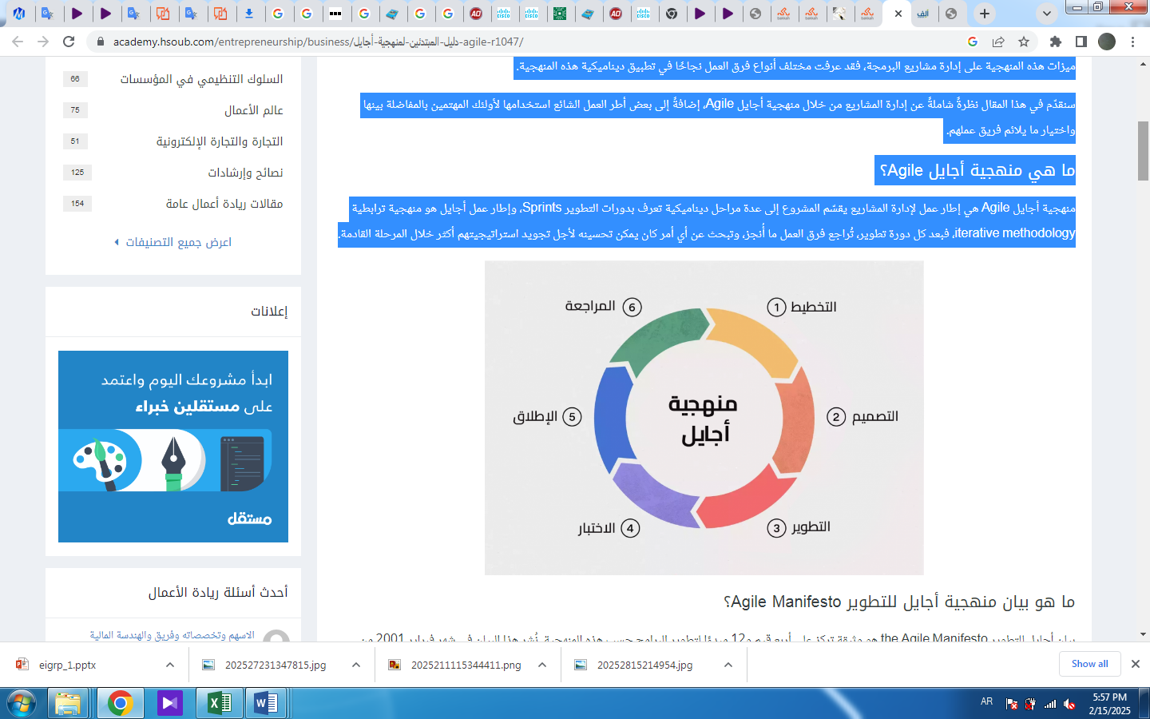

الشكل (2-1) مهنجية أجايل

1.3.2 ما هي منهجية أجايل Agile؟
منهجية أجايل Agile هي إطار عمل لإدارة المشاريع يقسّم المشروع إلى عدة مراحل ديناميكية تعرف بدورات التطوير Sprints، وإطار عمل أجايل هو منهجية ترابطية iterative methodology، فبعد كل دورة تطوير، تُراجع فرق العمل ما أُنجز، وتبحث عن أي أمر كان يمكن تحسينه لأجل تجويد استراتيجيتهم أكثر خلال المرحلة القادمة.[7]

ماهو بيان منهجية أجايل للتطوير؟
بيان أجايل للتطوير the Agile Manifesto هو وثيقة تركز على أربع قيم و12 مبدءاً لتطوير البرامج حسب هذه المنهجية. نُشر هذا البيان في شهر فبراير 2001 من طرف 17 مطور للبرمجيات كانوا في حاجة إلى بديل لعملية تطوير البرامج الخطية.[7]

القيم الأربع لمنهجية أجايل Agile
- تقديم الأفراد على العمليات والأدوات: يقدّر فريق عمل أجايل Agile التعاون بين أفراد الفريق والعمل الجماعي، ويأتي ذلك قبل العمل الفردي والتنفيذ الحرفي للقواعد.
- تقديم البرامج على التوثيق الشامل: ينبغي على البرنامج الذي يطوره فريق عمل أجايل Agile أن يعمل بنجاح، لذلك فالعمل الإضافي مثل التوثيق لا يُعَد مهمًا بنفس درجة أهمية تطوير برنامج جيّد.
- تقديم التعاون مع العميل على التفاوض على العقود: تعطي منهجية أجايل Agile أهميةً بالغةً للعملاء، ويسمح فريق عمل أجايل للعملاء بقيادة عملية توجيه البرنامج، لذلك فإن التعاون مع العميل أهم من التفاصيل الدقيقة للتفاوض على العقود.
- تقديم الاستجابة للتغيير على الالتزام بخطة العمل: إحدى أهم منافع منهجية أجايل Agile لإدارة المشاريع هي أنها تتيح لفرق العمل درجةً عاليةً من المرونة، إذ تسمح بالتغيير السريع للاستراتيجيات ولتدفقات العمل دون الخروج عن مسار عمل مشروع بالكامل[7].

ميزات استخدام منهجية أجايل للتطوير
يشيع استخدام منهجية أجايل Agile لإدارة المشاريع وإدارة المنتجات في تطوير التطبيقات والأنواع الأخرى من البرامج، وذلك لأن البرامج تتغير باستمرار وتتغير معها احتياجات المنتج؛ وتبعًا لذلك، فإن الطرق الخطية لإدارة المشاريع مثل نموذج تدفق المياه waterfall model تكون أقل فعاليةً هنا، وفيما يلي بعض الأسباب الأخرى التي تدفع فرق العمل إلى اختيار استخدام منهجية أجايل[7].

أساليب منهجية أجايل Agile مرنة
يُعد هذا سبب تسميتها بمنهجية أجايل باللغة الانجليزية، إذ أن إحدى ترجمات كلمة Agile الحرفية إلى اللغة العربية هي مصطلح رشيقة أو مرنة، وأهم ميزات استخدامها في تطوير البرامج هو القدرة على تغيير الاستراتيجية بسرعة دون تعطيل تدفق المشروع، فعلى سبيل المثال، تتدفق مراحل العمل في طريقة تدفق المياه التقليدية إلى بعضها البعض ما يصعّب من عملية تغيير الاستراتيجية، ويمكن أن يعطّل خريطة عمل باقي المشروع، وبما أن تطوير البرامج هو مجال أكثر تطلبًا للقدرة على التكيّف، فإن التغيرات السريعة في إدارة المشروع بالمعنى التقليدي تصبح أصعب، لذلك فإن منهجية أجايل Agile لإدارة المشاريع هي الطريقة المفضلة في مجال تطوير البرامج.

تعزز منهجية أجايل Agile العمل الجماعي
تنص إحدى مبادئ منهجية أجايل Agile على أن أكثر طرق التواصل فعاليةً داخل الفريق هي وجهًا لوجه، ضف إلى ذلك المبدأ الذي يشجع فريق العمل على كسر قوقعات العمل الفردية ما يشكّل وصفةً مثاليةً للعمل الجماعي، ورغم التغيّرات التقنية التي طرأت منذ ظهور منهجية أجايل Agile، وتحوّل العمل إلى سياسات أكثر ترحيبًا بالعمل عن بعد، فإن فكرة العمل وجهًا لوجه لم تتغير.

تركز منهجية أجايل Agile على احتياجات العميل
إحدى السمات الفريدة لمجال تطوير البرامج هو أن فرق العمل تستطيع التركيز أفضل بكثير على احتياجات العميل عن قرب مقارنةً بالصناعات الأخرى، ومع انتشار البرامج المبنية على الحوسبة السحابية، تستطيع فرق العمل الحصول على التغذية والمعلومات المطلوبة من خلال رد فعل العملاء بسرعة أكبر، وإذا أخذنا بالحسبان كيف أن رضا العملاء يُعد دافعًا أساسيًا لتطوير البرامج، فمن السهل فهم لماذا تم تضمينه في منهجية أجايل Agile، فبالتعاون مع العملاء يمكن لفرق العمل تحديد الخصائص ذات الأولوية، والتي تركز على احتياجات العميل، وعندما تتغير هذه الاحتياجات، يمكن استخدام مقاربة أجايل Agile والتوجه نحو مشروع مختلف[7].

خطوات منهجية اجايل
- تحليل المتطلبات: نقم بتحديد متطلبات التطبيق بالتعاون مع فريق التطوير والعملاء قد تشمل المتطلبات وظائف مثل تسجيل المستخدمين، عرض المهن المتاحة، تفاصيل المهن، حجز المهن، معلومات الدفع، إدارة التقييمات والتعليقات، وغيرها.
- تخطيط الإصدارات: نقم بتقسيم العمل إلى إصدارات قصيرة الأجل (مثل أسابيع)، حيث يتم تحديد وترتيب الميزات والوظائف التي ستكون متاحة في كل إصدار.
- تصميم الواجهة وقاعدة البيانات: نقم بتصميم واجهة المستخدم للتطبيق وتحديد هيكل وقاعدة البيانات اللازمة لتخزين معلومات المهن والمستخدمين والحجوزات.
- تطوير التطبيق: نقم بتنفيذ وتطوير الميزات والوظائف وفقًا لتقسيم العمل في كل إصدار. يمكن استخدام تقنيات التطوير المعتمدة مثل تطوير الواجهة الأمامية والخلفية واختبار الوحدات للتأكد من جودة البرمجيات.
- التسليم المستمر: في نهاية كل إصدار، نقم بتسليم نسخة قابلة للاستخدام للعملاء لتجربة وتقييم الميزات المضافة. استفد من تعليقات العملاء لتحسين المنتج وتطويره بشكل مستمر.
- التقييم والتحسين المستمر: بعد كل إصدار، نقم بإجراء اجتماع تقييم لمناقشة أداء التطبيق وتحديد المزايا والتحسينات المطلوبة. ضع خطة لتنفيذ التحسينات في الإصدارات المقبلة.
- التواصل المستمر مع العملاء: نحافظ على التواصل المستمر مع العملاء لجمع ملاحظاتهم وتحديثاتهم واحتياجاتهم المستقبلية، وضمن الميزات والتحسينات وفقًا لذلك[7].

أدوات جمع البيانات
لقد تم الاعتماد على النزول الميداني إلى عدد من مكاتب العمالة في منطقة حدة لدراسة وتحليل وتصميم النظام وجمع المعلومات عبر المقابلات الشخصية وتم الاعتماد أيضاً على مصادر المعلومات (المقالات العلمية والأبحاث الجامعية) ومصادر المعلومات الالكترونية (مواقع الانترنت).

لغات البرمجة
هي مجموعة أوامر مكتوبة على شكل رموز تستند إلى قواعد معينة يفهمها جهاز الحاسوب ويقوم بتنفيذها. تَمُر لغات البرمجة بمجموعة من الخطوات والمراحل قبل أن يتم تنفيذها. تقسم لغات البرمجة إلى عدة أنواع ووظائف، وتختلف كل لغة عن الأخرى في صعوبتها، حيث تم تصنيف صُعوبة كل لغة ومُستواها بناءً على قُربها من اللّغات الإنسانية، وفي بعض الأحيان يتمُ تصنيفها حسب الهدف الذي صُمّمت لأجله. كما أن بعض لغات البرمجة تُعتبر لغات عامة باستطاعتها العمل على أيّ جهاز بشكلٍ مُستقل وافتراضي[9].

أنواع لغات البرمجة

لغة الـ HTML

هي اختصاراً لـ "Hyper Text Markup Language" هي لغة تمكننا من عرض محتوى الإنترنت. ودورها الأساسي هو بناء الهيكل العام للصفحات من خلال المحتوى على شكل صور ونصوص وجداول وتقسيمات. وهي لغة تكتب على شكل أوسمة تسمى -Tags- ويوضع المحتوى المراد عرضه بين بداية ونهاية الوسم. وإن جميع متصفحات الإنترنت تفهم هذه اللغة وتستطيع التعامل معها بشكل سلس ومحكم دون أي مشاكل. وهي تحتوي على مصطلح يسمى الوسم حيث[8]:
- الوسوم:
لا بد من الإشارة إلى أن الوسوم هي الجزء الرئيسي في بناء صفحة الويب إذ إِنه باستخدامها تتخذ الصفحة أوامر خاصة وتنفذها ليتم استخدامها في تشكيل صفحة الويب، وتكون عادة كافة الوسوم محصورة بين إشارتي < > وتنشطر إلى نوعين رئيسيين هما:
- وسم البداية: يتطلب ذلك من المصمم أن يضع لكل وسم أو أمر بداية ونهاية، ليتم تنفيذه بشكل صحيح.
- وسم النهاية: يُرافق وسم النهاية عادة الإشارة / وذلك لغايات إغلاق الأمر المعطى.

لغة الـ CSS
هي اختصارا لـ "Cascading Style Sheet" هي لغة تسمح لنا بالتحكم في مظهر وشكل الصفحات بمعزل عن المحتوى وهي لغة تكميلية إلى لغة HTML حيث تقوم هذه الأخيرة بعرض محتوى الصفات وتقوم بالتحكم في خصائص هذا المحتوى كالتحكم بالألوان، الخطوط، المواقع... الخ. ومن حسنات لغة CSS بأنها تمكننا بالتحكم بجميع الصفحات وإسناد الخصائص اليها[8].
تحدّد لغة HTML هيكلة الصفحة وتُخبر المتصفحات بوظيفة كل عنصر في الصفحة (مثل رابط لصفحة أخرى أو عنوانا رئيسياً) في حين تقدّم لغة CSS تعليمات للمتصفح حول كيفية عرض العناصر في الصفحة من حيث التصميم والمسافة والموضع. ولو افترضنا أن HTML تقوم على بناء هيكل المنزل فإن CSS تقوم بطلاء المنزل وتصميم الديكور الخاص به.
يكون ذلك عن طريق مجموعة من التعليمات التي سنتعرف على كيفية سردها لاحقا. تحدد تلك التعليمات (أو القواعد) ما يجب تنسيقه وتصميمه على عناصر HTML كما تحتوي تلك القواعد على خاصيات معينة (مثل الألوان وحجم الخطوط ونوع الخط) لعناصر HTML والتي تقوم بالتعديل عليها وتحديد القيم التي ستغير من شكل تلك العناصر. وباستخدام تقنية CSS.

فوائد الـ CSS

- سهولة التعديل والصيانة: إن أهم ميزة هي انك تستطيع تعديل أو صيانة عدد كبير جداً من ملفات HTML من خلال تعديل ملف واحد فقط.
- سهولة الوصول: إن استخدامه يسهل عملية الوصول للمعلومات أو النقطة المرغوبة في صفحه HTML على الطرفين المستخدم والمتصفح.
- تغيير بيئة العرض: تعني أن بيئة المتصفح تختلف عن بيئة الطباعة وتختلف عن بيئة الكمبيوتر ولكن من عدة بيئات مختلفة، فبدلاً من تغيير محتويات الـ HTML يمكن تغيير فقط طريقة العرض لقوائم البيئة المستهدفة.
- تقليل حجم الملفات : إن استخدام الـ CSS يغنيك عن استخدام أكواد كثيرة جداً من ملفات HTML كشكل الخط ولونه ولون الخلفية وصور الخلفية والجداول وصور الإزاحة .
- سيطرة أكثر على الكتابة: يمكنك التحكم بالكتابة والنصوص في صفحات الـ HTML بشكل واسع من خلال الـ CSS فيمكنك التحكم بالفراغات بين السطور والكلمات والحروف وتغيير أنماط الحروف من كبيرة إلى صغيرة والعكس[5].

قواعد البيانات
تعتبر قواعد البيانات أحد الحلول الجيدة والمكلفة لمشاكل بيئة نظم الملفات وإبرازها مشكلة تكرارية البيانات وانعكاساتها السلبية على استخدام وسائط التخزين وتضارب المعلومات وما يستتبع ذلك من تكاليف لحفظها وتشغيلها وصيانتها ناهيك عن أن تحديث أي عنصر بيان لا يعني تحديثه على مستوى النظام بل يقتصر على الملف المعني بهذا التحديث مما يسبب عدم تكاملية البيانات وعدم إمكانية فرض إدارة مركزية وسيطرة أمنية تقي المعلومات من مخاطر التدخل فيها أو الإخلال بها أو سرقتها[5].
مع التطوّر الكبير والهائل في التقنيات المُستعملة، ومع زيادة التّعويل والاعتماد على شبكة الإنترنت، كان لزاماً على المُطوّرين أن يطوّروا حافظة للبيانات بطريقة يُمكن من خلالها توظيف المعلومات بأفضل وأسهل شكل؛ فالبيانات ضروريّة وبشكل كبير خاصّة في يومنا هذا؛ إذ إن مُعالجتها تؤدي إلى إعطاء النتائج وبالسرعة القُصوى لأصحاب الأعمال، حيث يُمكنهم من خلال هذه البيانات المُعالّجة اتّخاذ القرارات المُناسبة لهم في أعمالهم ووظائفهم المُختلفة. لا يختلف مفهوم قاعدة البيانات عن مفهوم سجل البيانات الخاصّة بالموظفين والموجود في قسم الموارد البشريّة، فهي عبارة عن جداول منطقيّة مُترابطة مع بعضها البعض عن طريق علاقات منطقيّة مكتوبة بلغة برمجيّة مُعيّنة ويتكوّن كل جدول (بالإنجليزية Table) من مجموعة من الحقول (بالإنجليزية Fields) مربوطة ببعضها البعض بطريقة منطقيّة لتسهيل عمليّة استرجاع المعلومات وطلبها من قاعدة البيانات عن طريق أوامر برمجية[5].

2.6 الدراسات السابقة
موقع Clinicadom
/https://clinicadom.dz :الموقع الالكتروني
- الخدمات المقدمة: التمريض، العلاج الطبيعي، العلاج المهني، المساعدة في الإستحمام واللباس، مرافقة المرضى ،المساعدة النفسية، الدعم الإجتماعي.
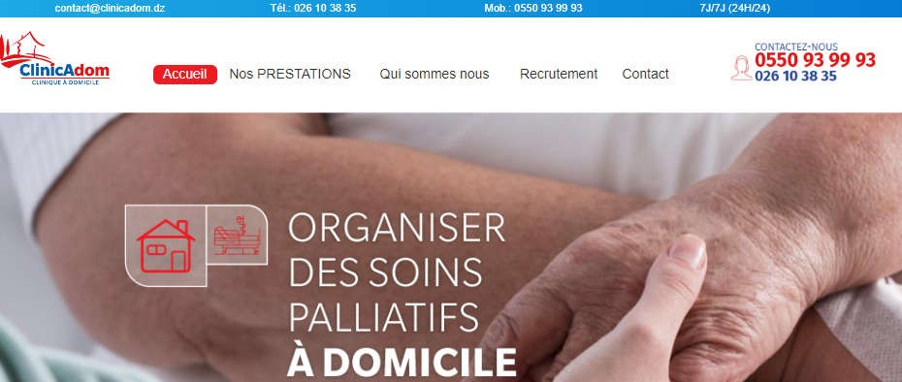
- التواجد: الجزائر العاصمة، وهران، قسنطينة، عنابة، بجاية، بسكرة، سطيف، تيزي وزو، سيدي بلعباس.
clinicadom المصدر: موقع
:SANTÉ à DOMICILE (2
/https://www.santedom.com:الموقع الالكتروني
الخدمات المقدمة: التمريض، الرعاية الطبية، الرعاية التلطيفية، مرافقة كبار السن والمعاقين، رعاية الأطفال المرضى.
التواجد: القاهرة العاصمة المصرية

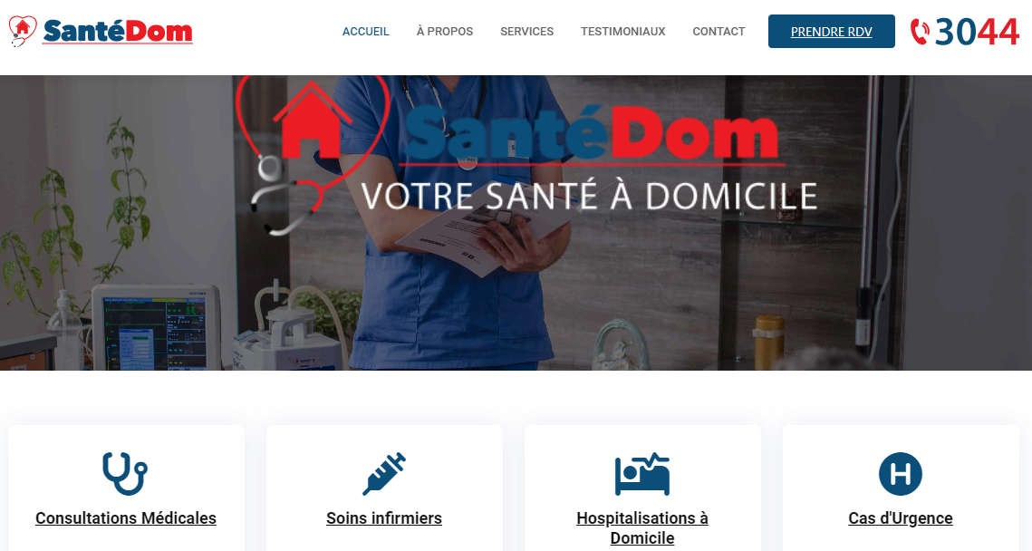
SANTÉ à DOMICILE المصدر: موقع
:SANTE PLUS (3
- /https://santeplus-dz.com :الموقع الالكتروني
- الخدمات: التمريض، العلاج الطبيعي، العلاج المهني، المساعدة في الإستحمام واللباس، مرافقة المرضى ،مرافقة كبار السن والمعاقين، خدمات سيارات الإسعاف .
- التواجد: المغرب.


SANTE PLUS المصدر : موقع
DOMICILE SOINS (4
- صفحة الفيسبوك:soins.a.domicle.alger/?locale=fr_FR/https://www.facebook.com  الخدمات: التمريض، العلاج الطبيعي، العلاج المهني، المساعدة في الاستحمام واللباس، مرافقة المرضى ،مرافقة كبار السن والمعاقين.
- التواجد: تونس

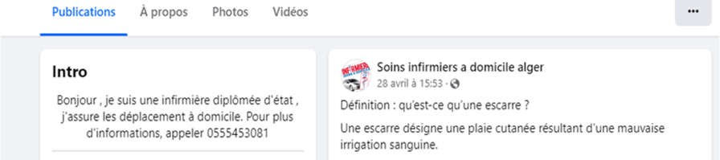 المصدر: من موقع فيسبوك
El hayat assistance(5
- "https://www.facebook.com/elhayatassistance?mibextid=ZbWKw
- الخدمات المقدمة: دورات لرعاية كبار السن، توفير رعاية لكبار السن، المساعدة في الخدمات المنزلية.
- التواجد: الامارات

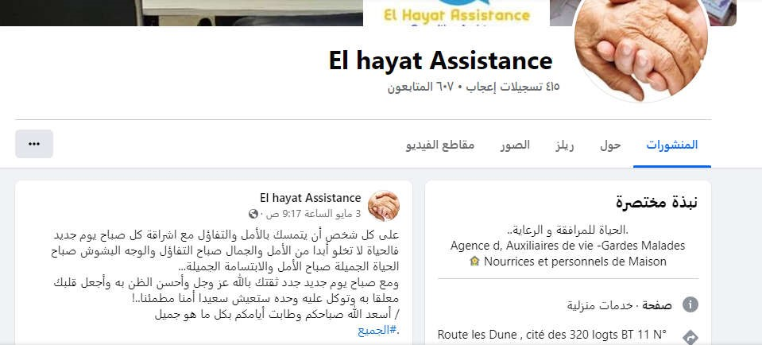
المصدر: من موقع فيسبوك
ح) موقع واد كنيس:
https://www.ouedkniss.com/?lang=ar:الموقع
- الخدمات: يتم فيه عرض مجموعة متنوعة من المنتجات والخدمات، ومن بين الخدمات التي يتم عرضها في الموقع خدمة الرعاية والتمريض.
- التواجد: امريكا

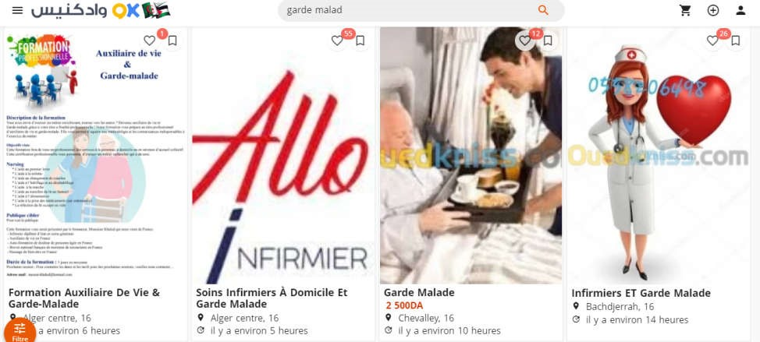
المصدر: من موقع واد كنيس
وبالنظر للابحاث خارج اليمن وحتى في اليمن فللأسف الشديد لا يوجد موقع او نظام او تطبيق يهتم بالتمريض المنزلي.

2.7 دراسة الجدوى:
دراسة الجدوى الفنية لمنصة "التمريض المنزلي"
الغرض من دراسة الجدوى:
تقييم الجدوى التقنية لنظام "التمريض المنزلي" الذي يهدف إلى ربط العملاء بالحرفيين المحترفين، مع ضمان كفاءة النظام وأمان البيانات وسهولة الاستخدام.

الجدوى الفنية/التقنية:
المكونات الفنية الرئيسية:
1. المكونات المادية (Hardware):
  - أجهزة المستخدمين:
  - أجهزة كمبيوتر للإدارة (مواصفات متوسطة)
  - هواتف ذكية لدعم تطبيقات الجوال
  - بنية تحتية:
  - خادم ويب (سيرفر) بمواصفات عالية
  - طابعات لطباعة الفواتير والوثائق
  - وحدات تخزين لنسخ احتياطية آمنة
2. المكونات البرمجية (Software):
  - نظام التشغيل:
  - Windows 10/11 أو Linux (للخوادم)
  - قواعد البيانات:
  - MySQL لإدارة بيانات المستخدمين والحجوزات
  - تطوير الواجهات:
  - HTML5 + CSS3 + JavaScript للواجهة الأمامية
  - PHP (Laravel) أو Python (Django) للواجهة الخلفية
  - أنظمة مساعدة:
  - نظام إدارة المحتوى (CMS) للتحديثات
  - أدوات تحليل البيانات (Google Analytics)

فوائد النظام التقني:
  - توفير الوقت: الوصول السريع إلى بيانات الممرضين والمرضى.
  - الأمان: تشفير البيانات وحماية المعلومات الشخصية.
  - الكفاءة: إدارة الحجوزات والمدفوعات إلكترونيًا.
  - التوافق: يعمل على أجهزة الكمبيوتر والهواتف الذكية.
ملاحظة: يمكن تطوير النظام على مراحل حسب الميزانية والمتطلبات الفنية.

الجدوى الاقتصادية
دراسة الجدوى الاقتصادية لمشروع "التمريض المنزلي"
خطوات دراسة الجدوى الاقتصادية:
1) اختيار المشروع:
بعد التحليل الدقيق للسوق والبحث الميداني، تم اختيار مشروع "التمريض المنزلي" كمنصة رقمية متكاملة تقدم خدمات ربط مقدمي الخدمات الصحية بالعملاء في مختلف التخصصات.
2) مدى حاجة المجتمع للمشروع:
  - 80% من الحرفيين يعتمدون على طرق تقليدية للعمل
  - 85% من الأسر تواجه صعوبة في إيجاد صحيين موثوقين

3) حساب تكاليف المشروع:
جدول (2-2) التكاليف
التكلفة
 | التكاليف الرسمية
500 $ | تصميم وتطوير الموقع والتطبيق
1000$ | أجهزة الحاسوب للإدارة
1200$ | خادم ويب(سيرفر)
200% | طباعة ومعدات مكتبية
2700$ | الاجمالي
جدول (2-3) صيانة النظام
600$ | صيانة النظام
800$ | التسويق الالكتروني
2000$ | رواتب الموظفين
3400$ | الاجمالي
خلاصة الكلام يمكننا القول أن المشروع مجدٍ اقتصادياً مع توقع استرداد التكاليف خلال 12-16 شهراً، ويمكن البدء بتنفيذه على مراحل.

الجدوى التشغيلية:
مميزات النظام التشغيلية:
1. سهولة الاستخدام:
  - واجهة بسيطة تناسب جميع المستخدمين
  - دليل إرشادي مرئي
2. كفاءة العمليات:
أ- إدارة البيانات:
  - نظام توثيق رقمي لبيانات مقدمي الخدمات الصحية
  - أرشفة آلية لسجلات الخدمات
ب- نظام البحث:
  - محرك بحث ذكي حسب التخصص والموقع
  - فلترات متقدمة للخدمات
ج- إصدار التقارير:
  - تقارير أداء لمقدمي الخدمات الصحية
  - إحصائيات استخدام المنصة
3. المرونة:
  - قابلية التوسع حسب نمو المشروع
  - دعم متعدد اللغات

2.8 بيئة تحقق النظام:
الأدوات التقنية المستخدمة في تطوير المنصة:
1. واجهات المستخدم:
  - HTML5 + CSS3 لتصميم الواجهات الأمامية
  - JavaScript لإضافة التفاعلية
2. قواعد البيانات:
  - MySQL لإدارة بيانات المستخدمين والخدمات
  - نظام إدارة المحتوى (CMS) للتحديثات
3. البرمجة الخلفية:
  - PHP لربط الواجهات بقواعد البيانات
  - واجهات برمجة التطبيقات (APIs) للاتصال بين المكونات
4. التصميم والجرافيكس:
  - Adobe Photoshop لتصميم الشعارات والصور
  - Figma لتصميم واجهات المستخدم
5. أدوات مساعدة:
  - Microsoft Word لإعداد الوثائق
  - Google Scholar للبحث العلمي

2.9 خطة المشروع:

أ- البحث والتحليل:
- دراسة السوق لفهم احتياجات العمال واصحاب الاعمال.
- تحليل المنافسين وتحديد نقاط القوة والضعف لديهم (ان وجد منافسين بالسوق).

ب- تصميم المنصة:
تحديد الميزات الاساسية مثل:
- تسجيل المستخدمين (مقدمي الخدمات الصحية والمرضى).
- نظام تقييم ومراجعات.
- واجهة سهلة الاستخدام.

ج-التسويق:
تطوير استراتيجية تسويق لجذب المستخدمين، تشمل:
- الحملات الاعلانية عبر وسائل التواصل الاجتماعي.
- الشركات مع مراكز صحية.
- تقديم عروض خاصة لجذب اول المستخدمين.

د- التقنية:
- اختيار التكنولوجيا المناسبة لتطوير المنصة (مثل استخدام انظمة ادارة المحتوى).
- التأكد من ان المنصة متوافقة مع الاجهزة المحمولة.

ة- التمويل:
- تحديد مصادر التمويل المحتملة مثل التمويل الذاتي او القروض البنكية.

و- التقييم والتحسين:
- وضع آلية لتقييم اداء المنصة.
- جمع ملاحظات المستخدمين وتحسين المنصة بناء على تلك الملاحظات.

2.10 الخطة الزمنية
تاريخ بداية المشروع
16/08/2025 |  |  |  | W1 | W2 | W3 | W4 | W1 | W2 | W3 | W4 | W1 | W2 | W3 | W4
النشاط | المدة | تاريخ البداية | تاريخ النهاية
الدارسة التمهيدية | 21 | 16اغسطس | 6 سبتمبر
الدراسة التفصيلية | 14 | 7 سبتمبر | 21 سبتمبر
التحليل | 21 | 22 سبتمبر | 13 اكتوبر
التصميم | 21 | 14 اكتوبر | 5 نوفمبر
التنفيذ | 14 | 6نوفمبر | 21 نوفمبر
التقييم والاختبار | 14 | 22نوفمبر | 7 ديسمبر
جدول (2-4) الخطة الزمنية

